TRƯỜNG ĐẠI HỌC VINH

**VIỆN KỸ THUẬT & CÔNG NGHỆ**



**BÁO CÁO ĐỒ ÁN**

**HỌC PHẦN: PHÁT TRIỂN ỨNG DỤNG WEB**

**Phát triển ứng dụng Web (124.2)_LT_01; Nhóm:6**

**Xây dựng Website bán đồ ăn nhanh**

Giảng viên hướng dẫn: ThS. Lê Văn Thành

Sinh viên thực hiện: 1. Trần Anh Tài (225748020110128)

2. Hoàng Đình Giáp (225748020110135)

3. Vi Thế Thịnh (225748020110185)

***Vinh, năm 2024***

***Nghệ An, 2023***

MỤC LỤC

1

MỤC LỤC 2

LỜI NÓI ĐẦU 4

LỜI CẢM ƠN 5

CHƯƠNG 1. GIỚI THIỆU BÀI TOÁN 6

1.1. Mở đầu 6

1.1.1. Lý do chọn đề tài ………………………………………………………………………………………………………. 6

1.1.2. Mục tiêu và nhiệm vụ…………………………………………………………………….……………………………..6

1.2. Mô tả bài toán 6

1.2.1. Đối với quản lý………………………………………………………………………………………………………….7

1.2.2. Đối với khách hàng ghé thăm và sử dụng website……………………………………………………………………..7

1.3. Các tác nhân của hệ thống 8

1.4. Website liên quan 8

CHƯƠNG 2. PHÂN TÍCH HỆ THỐNG 13

2.1. Phân tích yêu cầu đề tài 13

2.1.1. Tóm tắt hoạt động………………………………………………………………………………………………………13

2.1.2. Phạm vi đề tài được ứng dụng………………………………………………………………………………………….13

2.1.3. Đối tượng được ứng dụng…………………………………………………………………………………………..…13

2.2. Phân tích hệ thống 14

2.2.1. Hệ thống đề nghị……………………………………………………………………………………………………….14

2.2.2. Tác nhân………………………………………………………………………………………………………………..15

2.2.3. Biểu đồ use-case……………………………………………………………………………………………………......15

CHƯƠNG 3: THIẾT KẾ WEBSITE 16

3.1. Ứng dụng web 16

3.1.1 Ứng dụng ASP.NET…………………………………………………………………………………………………….16

3.1.2 Ứng dụng MVC …………………………………………………………………………………………………….…17

3.1.3 Ứng dụng HTML5, CSS3 và jQuery…………………………………………………………………………………..17

3.1.4 Công cụ lưu trữ mã nguồn Gibhub…………………………………………………………………………………….18

3.2. Thiết kế cơ sở dữ liệu 19

3.2.1. Kết nối các bảng ………………………………………………………………………………………………………19

3.3. Thiết Kế Website 26

3.3.1 Chức năng đăng nhập………………………………………………………………………………………………..…26

3.3.2. Chức năng xem thông tin của sản phẩm………………………………………………………………………..……..27

3.3.3. Chức năng thêm vào giỏ hàng…………………………………………………………………………………..…….27

3.3.4. Chức năng đăng xuất…………………………………………………………………………………………..……...28

3.3.5. Chức năng chỉnh sửa sản phẩm…………………………………………………………………………………….....28

3.3.6. Chức năng chỉnh sửa bài viết sản phẩm…………………………………………………………………...…………..28

3.3.7.Bảo mật……………………………………………………………………………………………………………..….29

3.4. Giao diện Website 29

3.4.1 Giao diện đăng nhập…………………………………………………………………………………………………….25

3.4.2. Giao diện đăng ký…………………………………………………………………………………………………..…30

3.4.3. Giao diện chi tiết Trang Web………………………………………………………………………………………......31

3.4.4 Giao diện quản trị…………………………………………………………………………………………………..…..34

KẾT LUẬN 40

TÀI LIỆU THAM KHẢO 42

BẢNG ĐÁNH GIÁ CÁ NHÂN 43

LỜI NÓI ĐẦU

Ngày nay với sự phát triển mạnh về nền công nghiệp hóa, hiện đại hóa đi cùng với sự phát triển của Công nghệ thông tin, mọi lĩnh vực trong cuộc sống dần được tin học hóa, tạo nên những hiệu quả nhảy vọt cho công việc cũng như giải phóng sức lao động của con người.

Sự phát triển của công nghệ thông tin trong những năm gần đây đã và đang làm thay đổi toàn bộ thế giới. Mọi ngành nghề, mọi lĩnh vực như kinh tế, chính trị, y khoa, công nghiệp, tài chính… dần được tin học hóa và giúp cho con người trở nên dễ dàng, nhanh chóng, chính xác hơn trong công việc và cuộc sống thông tin của mình.

Nhằm mục đích nghiên cứu ứng dụng Công nghệ thông tin vào công tác phát triển ứng dụng web nhóm chúng em đã thảo luận để quyết định chọn đề tài “**Phát triển ứng dụng website bán đồ ăn nhanh**”. Trong bước đầu nghiên cứu và vận dụng những kiến thức đã học để xây dựng được website đáp ứng một số yêu cầu của bài toán. Tuy nhiên do kiến thức còn hạn chế nên sản phẩm hoàn thiện không thể tránh khỏi được những thiếu sót. Vì vậy nhóm chúng em mong nhận được sự đóng góp ý kiến của các thầy cô để nhóm có thể xây dựng hoàn thiện và hiệu quả hơn sản phẩm của mình.

Cuối cùng nhóm xin chân thành cảm ơn giảng viên **Th.S Lê Văn Thành** và các thầy cô trong Viện Kỹ thuật và Công nghệ đã hết lòng giúp đỡ chúng em hoàn thành được đồ án học phần này !

**LỜI CẢM ƠN**

Đầu tiên, nhóm chúng em xin gửi lời cảm ơn chân thành đến quý thầy cô giảng viên Viện Kĩ Thuật và Công Nghệ - Trường Đại Hoc Vinh và quý thầy cô trong trường đã giúp nhóm chúng em có những kiến thức cơ bản làm nền tảng để thực hiện đề tài.

Đặc biệt, chúng em xin chân thành cảm ơn sâu sắc nhất tới thầy - Lê Văn Thành, người đã trực tiếp hướng dẫn tận tình, sửa chữa và đóng góp nhiều ý kiến quý báu giúp nhóm chúng em hoàn thành tốt đồ án này.

Do thời gian có hạn, kinh nghiệm phân tích, thiết kế, cài đặt còn hạn chế nên chắc chắn không tránh khỏi một số sai sót nhất định. Rất mong nhận được sự đóng góp ý kiến của thầy cô và các bạn để chúng em hoàn thiện đề tài này.

Chúng em xin chân thành cảm ơn!

CHƯƠNG 1. GIỚI THIỆU BÀI TOÁN

1.1. Mở đầu

1.1.1. Lý do chọn đề tài

Công nghệ thông tin phát triển thúc đẩy các ngành, lĩnh vực phát triển theo chiều hướng tích cực, trong đó có ẩm thực. Hình thức bán hàng online với sự hỗ trợ của internet ra đời và đang là xu hướng thịnh hành ngày nay. Hình thức này đang phát triển song song với hình thức kinh doanh truyền thống giúp thúc đẩy kinh tế đi lên.  
 Việc xây dựng website sẽ giúp cho công việc kinh doanh trở nên thuận lợi và dễ dàng hơn, đáp ứng được nhu cầu mua bán mọi lúc, mọi nơi, đồng thời thỏa mãn nhu cầu xem thông tin, mua bán online của mọi đối tượng khách hàng.  
 Xuất phát từ nhu cầu trên và để củng cố kiến thức môn Lập trình Web nên nhóm em quyết định chọn đề tài: “Xây dựng hệ thống Website bán đồ ăn nhanh”.

1.1.2. Mục tiêu và nhiệm vụ

* Mục tiêu:  
  + Xây dựng website bán đồ ăn nhanh sử dụng famework ASP.NET.  
  + Vận dụng tốt các kỹ năng đã học như phân tích thiết kế hệ thống, cơ sở dữ liệu...  
  + Trau dồi kỹ năng về lập trình và vận dụng tốt kiến thức đã học.
* Nhiệm vụ chính:

+ Tìm hiểu, vận dụng kiến thức đã học về HTML5, CSS3 và jQuery, C#.  
+ Tìm hiểu và củng cố kiến thức về công nghệ ASP.NET.

1.2. Mô tả bài toán

Việc xây dựng một website bán đồ ăn nhanh là một dự án quan trọng, nhằm tạo ra một nền tảng trực tuyến chuyên biệt phục vụ cho nhu cầu mua đồ ăn nhanh của người tiêu dùng. Bài toán này đòi hỏi sự kết hợp giữa khả năng thiết kế giao diện hấp dẫn và tính năng đa dạng để cung cấp trải nghiệm mua tốt nhất cho người dùng.

Đầu tiên, việc tạo ra một giao diện trực quan và thân thiện là yếu tố chủ chốt. Phải đảm bảo rằng khách hàng dễ dàng tìm kiếm và xem các sản phẩm đồ ăn thông qua việc sắp xếp, lọc và hiển thị chúng một cách rõ ràng. Mỗi sản phẩm cần có mô tả chi tiết, hình ảnh chất lượng cao để thu hút và làm nổi bật sản phẩm.

Tiếp theo, tính năng giỏ hàng và thanh toán an toàn và thuận tiện là một phần không thể thiếu. Khách hàng cần có khả năng thêm sản phẩm vào giỏ hàng, xem lại và chỉnh sửa đơn hàng trước khi thanh toán an toàn qua các phương thức thanh toán phổ biến.

Bên cạnh đó, tính năng tương tác và hỗ trợ khách hàng thông qua chat trực tuyến, form liên hệ hoặc số hotline cũng cần được tích hợp để giúp khách hàng giải đáp thắc mắc và có trải nghiệm mua sắm suôn sẻ.

Cuối cùng, việc tối ưu hóa website để nó có thể được tìm thấy dễ dàng trên các công cụ tìm kiếm cũng là yếu tố quan trọng. Phải đảm bảo rằng website được tối ưu hóa SEO để thu hút lưu lượng truy cập và tăng cơ hội bán hàng.

1.2.1. Đối với quản lý

Nhân viên sau khi đăng nhập vào trang quản lý sẽ được phép sử dụng các chức năng thay đổi giao diện cho website bằng các module có sẵn:  
 - Tạo và quản lý các bài viết tin tức về sản phẩm trên website.

- Quản lí các thông tin về thành viên, các sản phẩm, các đơn hàng và hóa đơn mua hàng của khách hàng thông qua các module riêng của từng chức năng.

- Tạo và quản lý menu trên website  
***1.2.2. Đối với khách hàng ghé thăm và sử dụng website***

Khách hàng ghé thăm và sử dụng website:

Website có giao diện phù hợp, dễ dàng thao tác cho việc xem thông tin, tìm kiếm các loại đồ ăn nhanh khi đã có nhu cầu mua và chọn mua sản phẩm đó khi đã có sự hài lòng về sản phẩm đẵ xem.

Website có giao diện dễ dàng thanh toán khi đã chọn cái loại đồ ăn và nước uống vào giỏ hàng cho mọi độ tuổi khách hàng chỉ với một cú nhấp chuột.

Khách hàng có thể xem giá gốc, giá khuyến mãi, chọn được loại đồ ăn nước uống mà mình yêu thích.

Ngoài mua các loại sản phẩm khách hàng còn đọc được tin tức liên quan và bình luận về nó.

Hỗ trợ tích hợp bản đồ, hỗ trợ chỉ đường đi khoanh vùng tìm kiếm các đại lý hợp tác với hệ thống trên bản đồ giúp người dùng tiện lợi trong việc liên hệ. Khách hàng muốn liên hệ trực tiếp cho cửa hàng cũng có thể xem vị trí của cửa hàng thông qua giao diện bản đồ google maps trên giao diện, để có thể tìm được đường đi đến với cửa hàng với chức năng tìm kiếm đường đi được tích hợp trên website.

Trong phần liên hệ của website khách hàng có thể liên hệ, nhân viên hệ thống sẽ liên hệ riêng với khách hàng trả lời những thắc mắc và yêu cầu mà khách hàng đã đưa ra cho hệ thống.

1.3. Các tác nhân của hệ thống

Các tác nhân của hệ thống:

- Quản lý: quản lý, cập nhật mọi thông tin trên hệ thống.

- Khách hàng: là người truy cập vào Website, xem thông tin các loại đồ ăn nước uống, đặt mua chúng.

1.4. Website liên quan

https://kfcvietnam.com.vn

Các chức năng chính của website:

Xem danh sách sản phẩm: Xem sản phẩm theo danh mục sản phẩm, khi nhấp chuột vào danh mục bất kì website sẽ hiển thị các sản phẩm thuộc danh mục đó. Có thể sắp xếp theo tên từ A-Z hoặc Z-A, theo giá sản phẩm tăng dần hoặc giảm dần.

Xem chi tiết sản phẩm: Xem chi tiết sản phẩm bao gồm các thông tin: Tên sản phẩm, giá gốc của sản phẩm, giá khuyến mãi của sản phẩm, trạng thái còn hàng hay không, mô tả sản phẩm.

Thêm giỏ hàng: Lựa chọn loại xe,số lượng và thêm sản phẩm vào giỏ hàng. Tại giỏ hàng hiển thị thông tin các sản phẩm trong giỏ hàng và số tiền cần thanh toán.

Đặt hàng và thanh toán: Có 2 phương thức thanh toàn là online và thanh toán trực tiếp. Hình thức thanh toán online liên kết với VNPAY và các ngân hàng nội địa.

Giao diện chính của trang web được thiết kế theo phong cách landing page, ngoài phần menu chính, tiếp theo là thanh trượt giới thiệu những tin tức nổi bật qua các hình ành, tiếp đến là giới thiệu các mặt hàng cùng với giá của sản phẩm rất tiện cho người dùng có thể tham khảo. Giao diện chính được thể hiện trong Hình 1.1 và Hình 1.2.

Giao diện website :

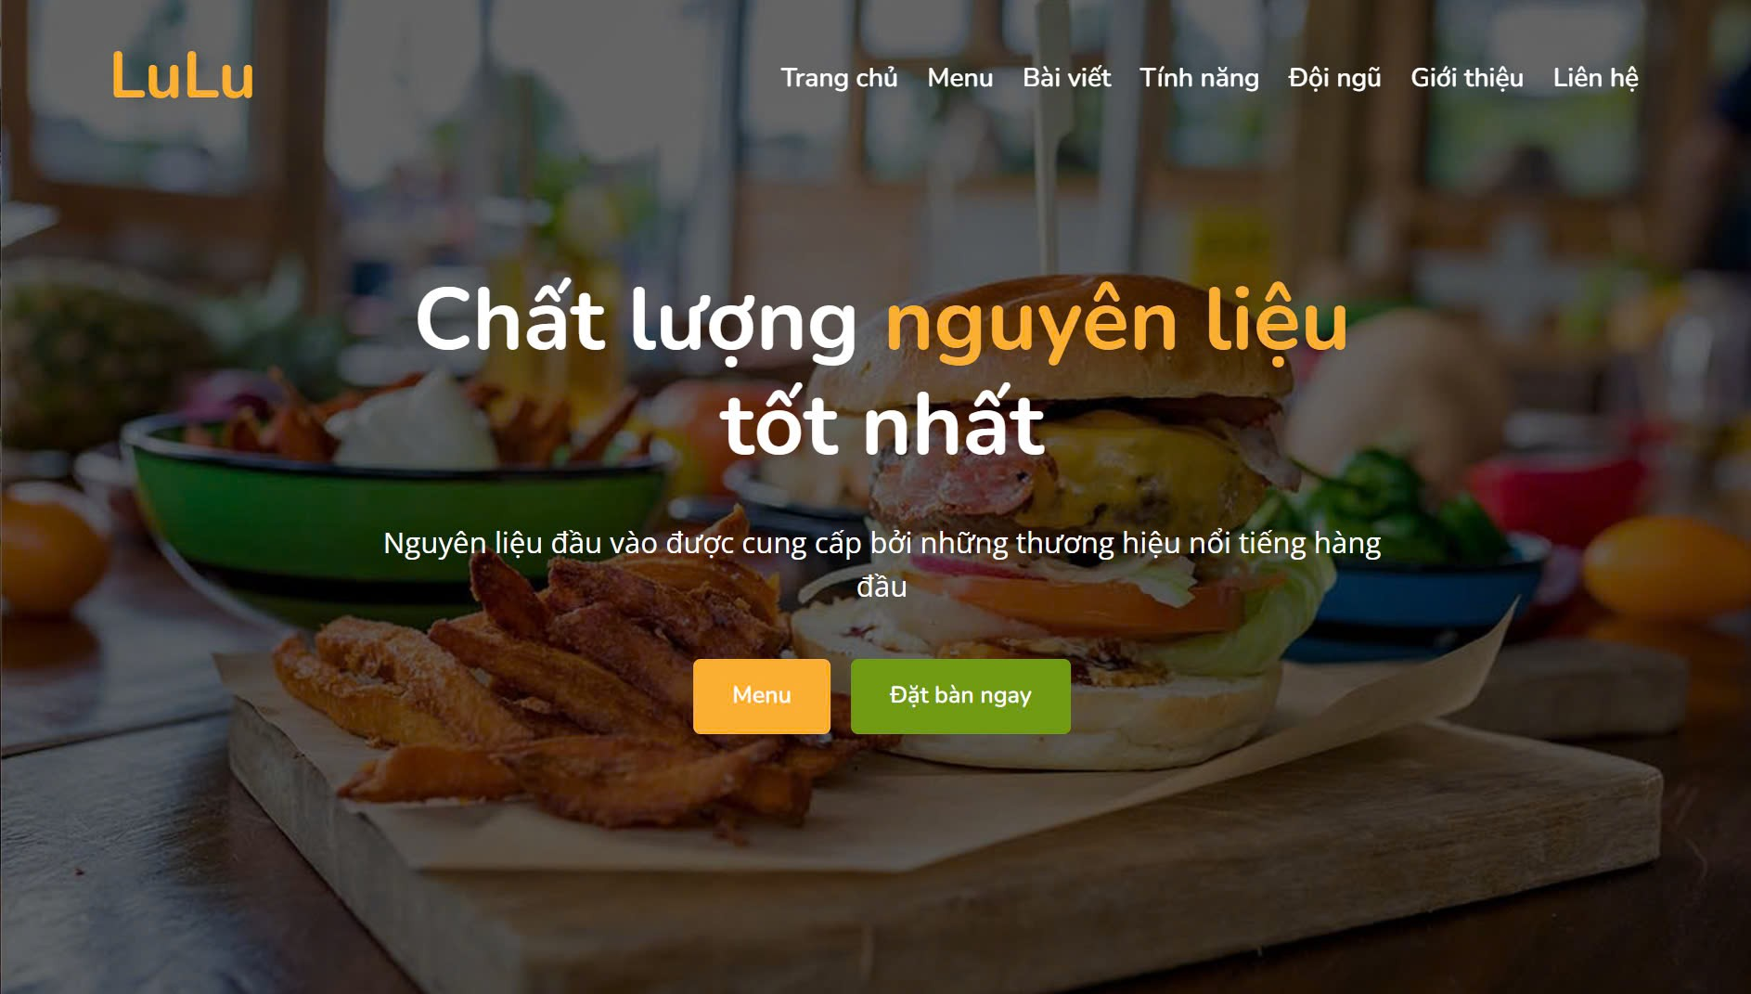

*Hình 1.1. Giao diện trang chính web*

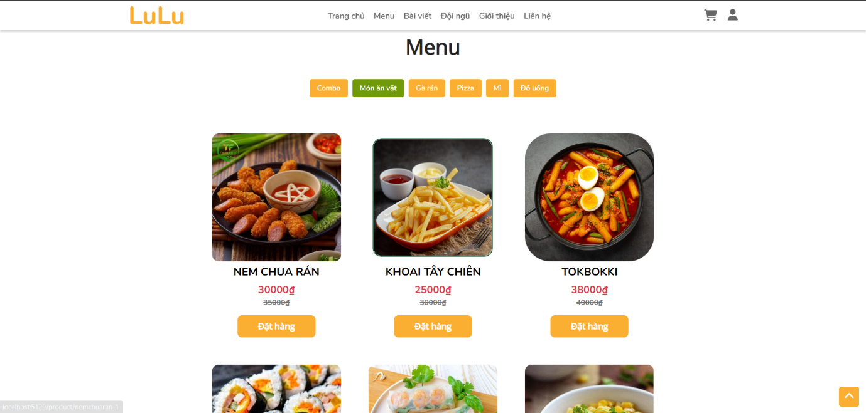

*Hình 1.2. Giao diện sản phẩm web*

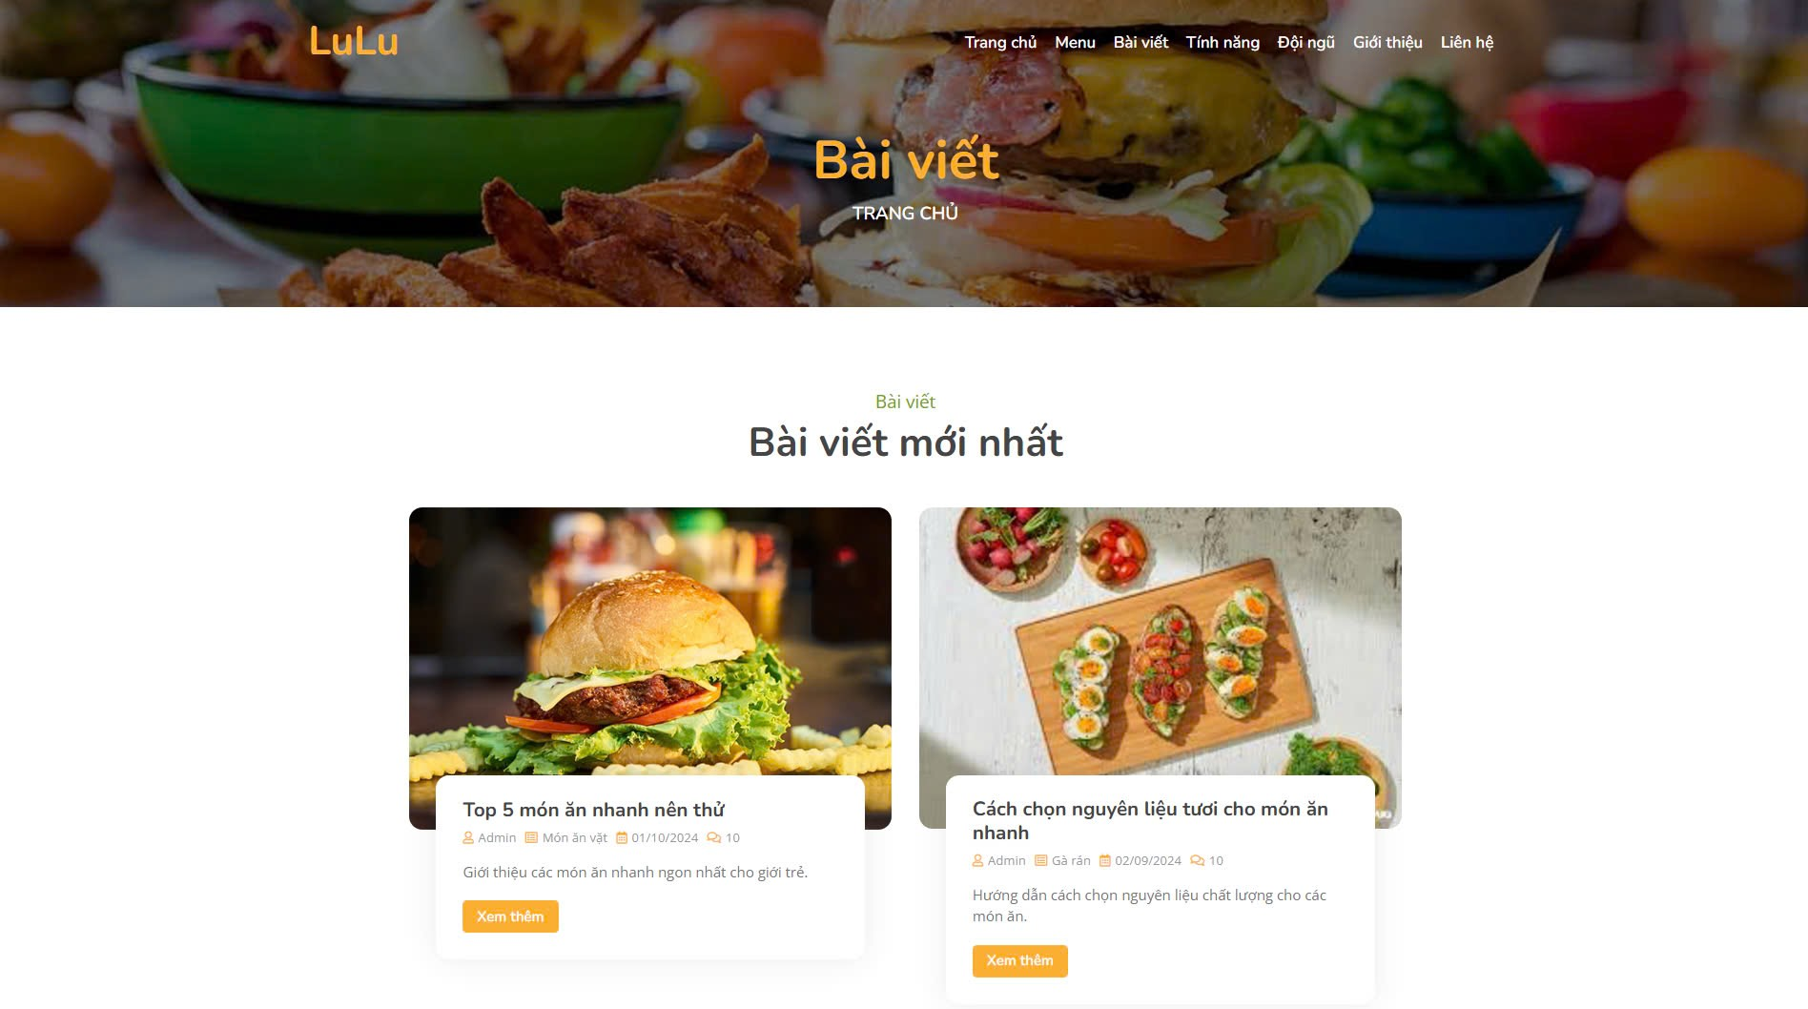

*Hình 1.3. Giao diện bài viết sản phẩm*

Giao diện Admin:

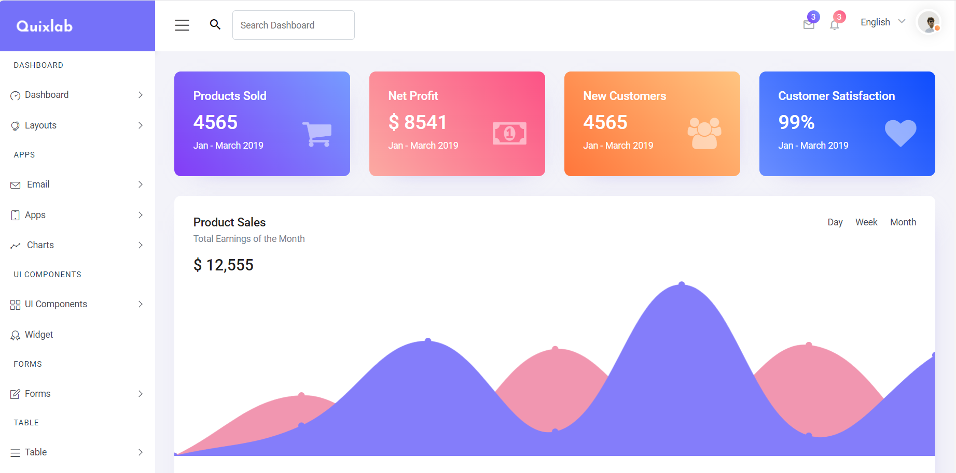

*Hình 1.3.1. Giao diện trang chính admin*

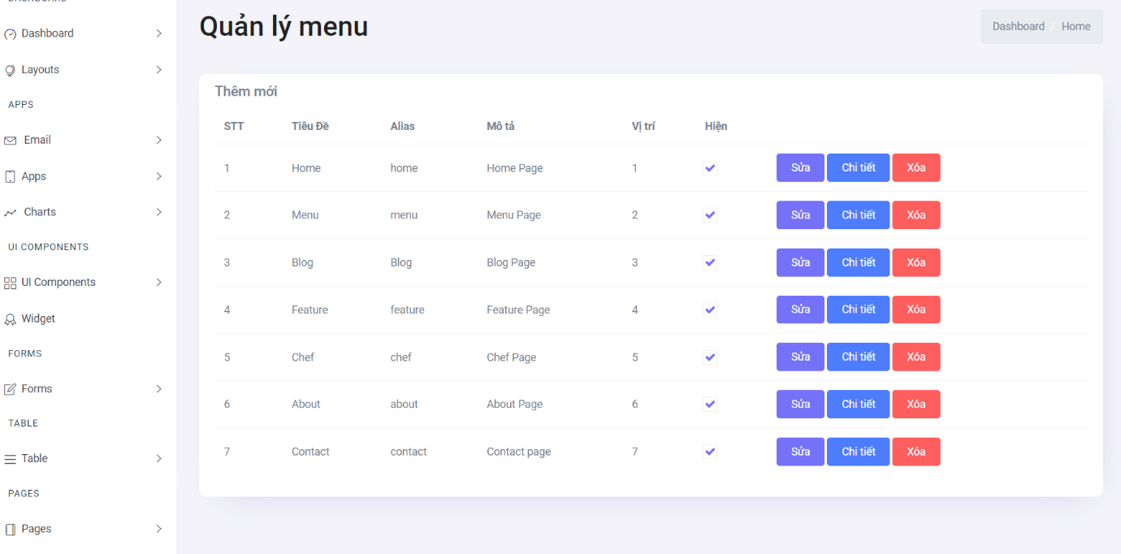

*Hình 1.3.2. Giao diện trang quản lý menu*

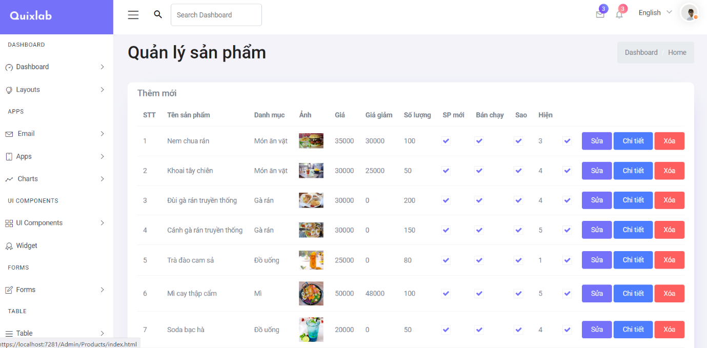

*Hình 1.3.3. Giao diện trang quản lý sản phẩm*

CHƯƠNG 2. PHÂN TÍCH HỆ THỐNG

2.1. Phân tích yêu cầu đề tài

***2.1.1. Tóm tắt hoạt động***

Tóm tắt hoạt động:

- Là website chuyên bán đồ ăn nhanh cung cấp cho người tiêu dùng

- Hệ thống chính là web động, thông tin trong website sẽ được nhân viên bên hệ thống cập thường xuyên

- Người dùng truy cập website có thể xem các sản phẩm cụ thể và chi tiết, các tin tức liên quan đến sản phẩm giúp người dùng hiểu thêm về các loại sản phẩm, trang chủ được thiết kế ngắn ngọn không màu mè nhiều chữ.

- Người dùng sẽ có một cách nhìn trực quan về trang website mà hệ thống đã cung cấp cho nó.

- Người dùng có thể xem chi tiết hoa quả như thông tin về nơi trồng, quy trình thu hoạch, số lượng của nó còn lại trong kho hàng, chất lượng ,…

2.1.2. Phạm vi đề tài được ứng dụng

Website bán đồ ăn nhanh là một nền tảng trực tuyến mang đến sự tiện lợi và đa dạng cho người tiêu dùng khi mua đồ ăn. Với việc trình bày sản phẩm một cách trực quan và chi tiết, khách hàng có thể dễ dàng lựa chọn và tìm kiếm những loại đồ ăn nước uống yêu thích. Tính năng giỏ hàng và thanh toán trực tuyến an toàn giúp người dùng thuận tiện trong quá trình mua hàng. Đồng thời, khả năng tương tác và hỗ trợ khách hàng qua chat trực tuyến hay form liên hệ cũng tạo ra một môi trường mua trực tuyến tin cậy và thân thiện. Qua việc kết hợp các chiến lược quảng cáo và marketing thông minh, website không chỉ là nơi mua mà còn là nơi tương tác, chia sẻ thông tin và xây dựng cộng đồng yêu mê đồ ăn nước uống. Tất cả những yếu tố này cùng nhau tạo nên một trải nghiệm mua trực tuyến tuyệt vời, đáp ứng nhu cầu và mong muốn của người tiêu dùng hiện đại.

2.1.3. Đối tượng được ứng dụng

Đối tượng được ứng dụng:

- Người dùng: xem chi tiết về các loại đồ ăn nước uống, thêm vào giỏ hàng và sau đó nhấn đặt hàng và nhập thông tin địa chỉ, số điện thoại và nhấp vào mua.

- Admin: tạo tài khoản cần dùng tài khoản admin để tạo; quản lý menu website; thêm mới, sửa, xóa các loại đồ ăn nước uống; tin tức các loại đồ ăn nước uống …

2.2. Phân tích hệ thống

2.2.1. Hệ thống đề nghị

**-** Về giao diện :

+ Giao diện thân thiện dễ sử dụng

+ Xem được toàn cảnh trang web

+ Có danh mục rõ ràng

+ Mục đăng nhập có tên đăng nhập và mật khẩu

- Giao diện quản trị :

+ Đơn giản và dễ quản lý

+ Chỉnh sửa menu

+ Chỉnh sửa sản phẩm

+ Chỉnh sửa bài viết về sản phẩm

- Về nghiệp vụ :

+ Người xây dựng hệ thống phải am hiểu và có một cách nhìn tổng quát về thương mại điện tử

+ Phải hiểu rõ các thông số về sản phẩm và có cái nhìn tổng quát , sâu rộng về sản phẩm

- Về bảo mật :

+ Người quản trị có toàn quyền giữ bảo mật cho website bằng mật khẩu riêng

+ Quản lý user & password của người dùng được an toàn, thông tin phải bảo mật

2.2.2. Tác nhân

Các tác nhân hệ thống gồm có:

- Admin: là người quản trị phân theo từng chi nhánh khác nhau và chia theo chức vụ là nhân viên và quản lý. Quản lý có quyền quản lý sản phẩm. Và có chức năng quản lí người dùng ( Khách hàng ), hóa đơn,…

- Người dùng: là người dùng của hệ thống và có tác động gián tiếp vào hệ thống, thực hiện các yêu cầu của mình thông qua website .

***2.2.3. Biểu đồ use-case*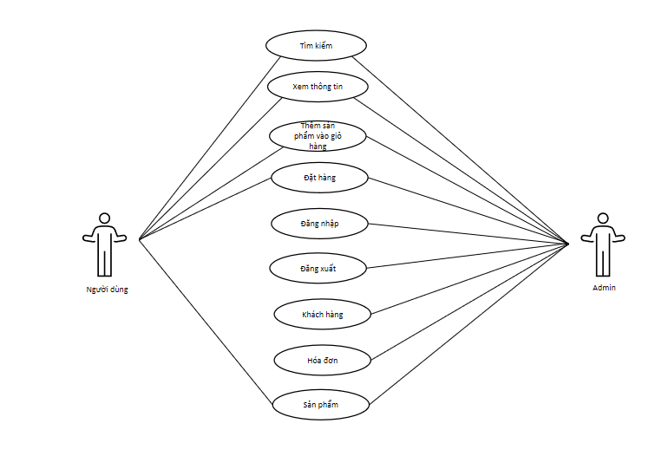**

Hình 2.2.1 Biểu đồ use-case

CHƯƠNG 3: THIẾT KẾ WEBSITE

3.1. Ứng dụng web

3.1.1 Ứng dụng ASP.NET

- ASP.Net Core là một framework miễn phí với mã nguồn mở có hiệu năng vượt trội hơn người anh trước đó. ASP.Net Core có mức độ hoàn thiện cao, đây là bản viết lại với sự kết hợp giữa API ASP.Net và ASP.Net Web thành một chương trình duy nhất. Bên cạnh đó, ASP.Net Core hỗ trợ nhiều ứng dụng khác nhau chạy trên cùng một máy, một tính năng nổi bật không có mặt trong ASP.Net.

- Lí do sử dụng ASP là sở hữu nhiều đặc điểm, tính năng nổi bật về hiệu năng, ASP.Net hiện nay nhận được sự ưu ái từ các cộng đồng. Việc sử dụng ngôn ngữ ASP.NET trên thực tế mang đến rất nhiều lợi ích cho các nhà phát triển web và lập trình viên:

+ Khả năng mở rộng cao, cho phép các nhà phát triển có thể xây dụng mọi ứng dụng từ đơn giản đến phức tạp với hiệu năng mạnh mẽ và khả năng linh hoạt tối ưu.

+ Tích hợp sẵn trên Windows với cấu hình xác thực, là lựa chọn tối ưu nhất với khả năng xây dựng các ứng dụng được bảo mật toàn diện.

+ Sở hữu các tính năng thân thiện với nhà phát triển như khả năng triển khai tự động, khả năng chỉnh sửa WYSIWYG và khả năng điều khiển kéo/thả trên máy chủ.

+ Khả năng giám sát, quản lý chặt chẽ mọi quy trình để kịp thời sử dụng các ứng dụng mới để thay thế những yêu cầu thiết.

+Khả năng thực hiện hầu hết các tác vụ cơ bản phổ biến như gửi biểu mẫu, xác thực ứng dụng khách, cấu hình website, v.v

+ Dễ dàng tạo lập, duy trì mã nguồn mà HTML.

+ Cho phép chọn, chia ứng dụng theo nhiều loại ngôn ngữ khác nhau.

+ Dễ dàng triển khai các ứng dụng.

+ Dễ dàng phát hiện tình trạng rò rỉ bộ nhớ, vòng lặp vô hạn hay các vấn đề khác.

3.1.2 Ứng dụng MVC

MVC là viết tắt của cụm từ ”Model-View-Controller”. Đây là mô hình thiết kế được sử dụng trong kỹ thuật phần mềm. MVC là một mẫu kiến trúc phần mềm để tạo lập giao diện người dùng trên máy tính. MVC được chia làm ba phần được kết nối với nhau và mỗi thành phần đều có một nhiệm vụ riêng của nó và độc lập với các thành phần khác.

- Model (dữ liệu): Quản lý xử lý các dữ liệu.

- View (giao diện): Nơi hiển thị dữ liệu cho người dùng.

- Controller (bộ điều khiển): Điều khiển sự tương tác của hai thành phần Model và View.

3.1.3 Ứng dụng HTML5, CSS3 và jQuery

- HTML5 **là một ngôn ngữ lập trình được phát triển trên nền tảng ngôn ngữ HTML và quan trọng nhất của World Wide Web.** Nó được sử dụng để thiết kế và cấu trúc các website, hỗ trợ cho đa phương tiện tối đa nhưng vẫn giúp cho website thân thiện với mọi người dùng và mọi thiết bị, các chương trình máy tính, trình duyệt web…

- CSS3 là ứng dụng bổ sung nhiều tính năng mới tiện lợi cho người dùng gồm các chức năng như sau:

+ Selectors cho phép nhà thiết kế chọn ở các cấp chính xác hơn của trang web. Chúng là các lớp cấu trúc giả thực hiện đối sánh từng phần để giúp khớp lệnh các giá trị thuộc tính và thuộc tính nhắm mục tiêu đến một lớp giả để tạo kiểu cho các phần tử trong URL. Các bộ chọn cũng bao gồm một lớp giả đã kiểm tra để tạo kiểu cho các phần tử như hộp kiểm và nút radio.

+ Thay đổi cách căn lề của văn bản, điều chỉnh khoảng trắng của tài liệu và tạo kiểu cho dấu gạch ngang của các từ.

+ Thuộc tính hỗ trợ kerning (điều chỉnh khoảng cách giữa các ký tự để đạt được hiệu ứng trực quan đẹp mắt) và định vị các dấu gạch xuống (chữ hoa trang trí lớn ở đầu đoạn văn).

+ Lựa chọn bổ sung trong Paged Media, chẳng hạn như số trang, đầu trang và footers đang chạy. Có các thuộc tính bổ sung để in Generated Content, như thuộc tính cho các tham chiếu chéo và chú thích cuối trang.

+ Bố cục nhiều cột bao gồm các thuộc tính cho phép các nhà thiết kế trình bày nội dung của họ trong nhiều cột với các tùy chọn như số cột, khoảng cách cột và chiều rộng cột.

- Jquery là thư viện javascript nổi bật nhất, phổ biến nhất trong lập trình website. Ra đời vào năm 2006 bởi John Resig. Nó đã trở thành một thành phần không thể thiếu trong các website có sử dụng Javascript. Với slogan “Write less – Do more” (viết ít hơn – làm nhiều hơn) nó đã giúp lập trình viên tiết kiệm được rất nhiều thời gian và công sức trong việc thiết kế website.

3.1.4 Công cụ lưu trữ mã nguồn Gibhub

Để quản lý mã nguồn và theo dõi tiến độ công việc, chúng tôi quyết định sử dụng GitHub như một nền tảng hỗ trợ quản lý phiên bản và làm việc nhóm. Trước hết, chúng tôi đã tạo một kho lưu trữ trên GitHub để chứa mã nguồn của dự án.

Kho lưu trữ của chúng tôi được chia thành các nhánh khác nhau để phát triển tính năng, sửa lỗi và thực hiện các nhiệm vụ cụ thể mà không làm ảnh hưởng đến bản chính. Các nhánh sau đó được hợp nhất vào nhánh chính khi công việc hoàn thành. 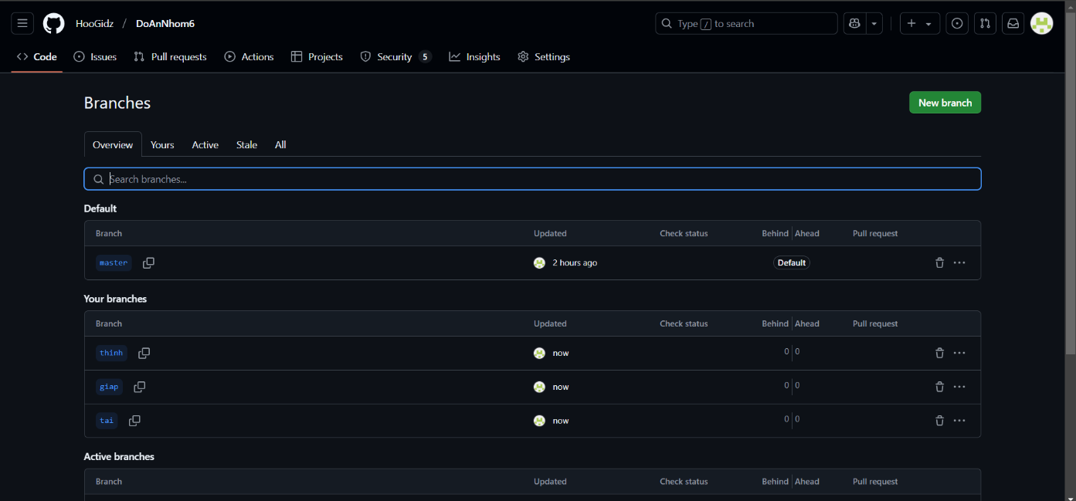

*Hình 3.1.1 Công cụ lưu trữ mã nguồn Github*

“GitHub Issues” đã được sử dụng để theo dõi và quản lý công việc cụ thể của từng thành viên trong nhóm. Các vấn đề này bao gồm nhiệm vụ thiết kế, lập trình, và sửa lỗi. Mỗi vấn đề được gắn liền với một nhãn (label) để dễ dàng xác định loại công việc.

Các “Commit message” và “Pull request” cũng được viết mô tả chi tiết về những thay đổi đã được thực hiện và mục tiêu của chúng. Điều này giúp chúng tôi dễ dàng theo dõi lịch sử thay đổi và hiểu rõ về quá trình phát triển.

GitHub cũng được sử dụng để lưu trữ tài liệu và tài nguyên khác liên quan đến dự án như hướng dẫn sử dụng, thiết kế cơ sở dữ liệu và các nguồn tài liệu tham khảo. Việc này giúp chúng tôi dễ dàng quản lý và chia sẻ thông tin giữa các thành viên trong nhóm. Quản lý mã nguồn, theo dõi tiến độ, và tích hợp liên tục đã làm cho quá trình làm việc nhóm trở nên hiệu quả và dễ dàng hơn.

3.2. Thiết kế cơ sở dữ liệu

3.2.1. Kết nối các bảng

Bảng tbl_Uesr để lưu thông tin đăng nhập người dùng

|  |  |  |
| --- | --- | --- |
| **Name** | **Type** | **Null** |
| User_ID | Int | No |
| UserName | Nvarchar(50) | Yes |
| Password | Nvarchar(100) | Yes |
| FullName | Nvarchar(250) | Yes |
| Phone | Nvarchar(50) | Yes |
| Email | Nvarchar(250) | Yes |
| Birthday | Datetime | Yes |
| Avatar | Nvarchar(250) | Yes |
| Role_ID | Int | Yes |
| LastLogin | Nvarchar(10) | Yes |
| IsActive | Bit | No |

Bảng tbl_Product để lưu thông tin sản phẩm

|  |  |  |
| --- | --- | --- |
| **Name** | **Type** | **Null** |
| Product_ID | Int | No |
| Name | Nvarchar(250) | Yes |
| Alias | Nvarchar(150) | Yes |
| Category_ID | Int | Yes |
| Description | Nvarchar(400) | Yes |
| Detail | Nvarchar(MAX) | Yes |
| Image | Nvarchar(500) | Yes |
| Price | Int | Yes |
| PriceSale | Int | Yes |
| Quantity | Int | Yes |
| IsNew | Bit | No |
| IsBestSeller | Bit | No |
| IsActive | Bit | No |
| Star | Int | Yes |

Bảng tbl_OderDetail để lưu chi tiết đơn hàng

|  |  |  |
| --- | --- | --- |
| **Name** | **Type** | **Null** |
| OrderDetail_ID | Int | No |
| Oder_ID | Int | Yes |
| Product_ID | Int | Yes |
| Price | Decimal(18,0) | Yes |
| Quantity | Int | Yes |

Bảng tb_Contact để lưu thông tin liên hệ

|  |  |  |
| --- | --- | --- |
| **Name** | **Type** | **Null** |
| Contact_ID | Int | No |
| Name | Nvarchar(250) | Yes |
| Phone | Nvarchar(50) | Yes |
| Email | Nvarchar(250) | Yes |
| Message | Nvarchar(MAX) | Yes |
| IsRead | Int | Yes |
| CreatedDate | Datetime | Yes |
| CreatedBy | Nvarchar(250) | Yes |
| ModifiedDate | Datetime | Yes |
| ModifiedBy | Nvarchar(250) | Yes |

Bảng tbl_Blog để lưu thông tin bài viết

|  |  |  |
| --- | --- | --- |
| **Name** | **Type** | **Null** |
| Blog_ID | Int | No |
| User_ID | Int | Yes |
| Title | Nvarchar(250) | Yes |
| Alias | Nvarchar(250) | Yes |
| Category_ID | Int | Yes |
| Description | Nvarchar(4000) | Yes |
| Detail | Nvarchar(MAX) | Yes |
| Image | Nvarchar(500) | Yes |
| SeoTitle | Nvarchar(250) | Yes |
| SeoDescription | Nvarchar(500) | Yes |
| SeoKeywords | Nvarchar(250) | Yes |
| CreatedDate | Datetime | Yes |
| CreatedBy | Nvarchar(250) | Yes |
| ModifiedDate | Datetime | Yes |
| ModifiedBy | Nvarchar(250) | Yes |
| IsActive | Bit | Yes |

Bảng tbl_BlogComment để lưu thông tin bình luận của bài viết

|  |  |  |
| --- | --- | --- |
| **Name** | **Type** | **Null** |
| Comment_ID | Int | No |
| Name | Nvarchar(250) | Yes |
| Phone | Nvarchar(50) | Yes |
| Email | Nvarchar(250) | Yes |
| CreatedDate | datetime | Yes |
| Detail | Nvarchar(200) | Yes |
| Blog_ID | Int | Yes |
| IsActive | Bit | No |

Bảng tbl_Menu để lưu thông tin danh mục trang

|  |  |  |
| --- | --- | --- |
| **Name** | **Type** | **Null** |
| Menu_ID | int | No |
| Name | Nvarchar(250) | Yes |
| Alias | Nvarchar(150) | Yes |
| Description | Nvarchar(500) | Yes |
| Position | Int | Yes |
| CreatedDate | datetime | Yes |
| CreatedBy | Nvarchar(250) | Yes |
| ModifiedDate | Datetime | Yes |
| ModifiedBy | Nvarchar(250) | Yes |
| IsActive | Bit | No |

Bảng tbl_Oder để lưu thông tin đơn hàng

|  |  |  |
| --- | --- | --- |
| **Name** | **Type** | **Null** |
| Oder_ID | Int | No |
| User_ID | Int | Yes |
| TotalAmount | Int | Yes |
| CreatedDate | Datetime | Yes |

Bảng tbl_OderHistory để lưu lịch sử đơn hàng

|  |  |  |
| --- | --- | --- |
| **Name** | **Type** | **Null** |
| History_ID | Int | No |
| Oder_ID | Int | Yes |
| Update_at | Datetime | Yes |

Bảng tbl_OrderStatus để lưu trạng thái đơn hàng

|  |  |  |
| --- | --- | --- |
| **Name** | **Type** | **Null** |
| OrderStatus_ID | Int | No |
| Oder_ID | Int | Yes |
| Name | Nvarchar(250) | Yes |
| Description | Nvarchar(250) | Yes |

Bảng tbl_Payment để lưu thông tin thanh toán

|  |  |  |
| --- | --- | --- |
| **Name** | **Type** | **Null** |
| Payment_ID | Int | No |
| Oder_ID | Int | Yes |
| PaymentMethod | Nvarchar(250) | Yes |
| PaymentStatus | Nvarchar(250) | Yes |
| PaymentDate | Datetime | Yes |

Bảng tbl_ProductCategory để lưu thông tin danh mục sản phẩm

|  |  |  |
| --- | --- | --- |
| **Name** | **Type** | **Null** |
| Category_ID | Int | No |
| Name | Nvarchar(150) | Yes |
| Alias | Nvarchar(250) | Yes |
| Description | Nvarchar(500) | Yes |
| IsActive | Bit | No |

Bảng tbl_ProductReview để lưu thông tin bình luận sản phẩm

|  |  |  |
| --- | --- | --- |
| **Name** | **Type** | **Null** |
| ProductReview_ID | Int | No |
| Product_ID | Int | Yes |
| Name | Nvarchar(250) | Yes |
| Phone | Nvarchar(250) | Yes |
| Email | Nvarchar(250) | Yes |
| CreatedDate | Datetime | Yes |
| Detail | Nvarchar(200) | Yes |
| Star | Int | Yes |
| IsActive | Bit | No |

Bảng tbl_Role để phân quyên truy cập người dùng

|  |  |  |
| --- | --- | --- |
| **Name** | **Type** | **Null** |
| Role_ID | Int | No |
| RoleName | Nvarchar(250) | Yes |
| Description | Nvarchar(250) | Yes |

Bảng tbl_WishList để lưu thông tin sản phẩm yêu thích

|  |  |  |
| --- | --- | --- |
| **Name** | **Type** | **Null** |
| WishWist_ID | Int | No |
| User_ID | Int | Yes |
| Product_ID | Int | Yes |
| UpDate_at | Datetime | Yes |

3.2.2. Sơ đồ thực thể liên kết

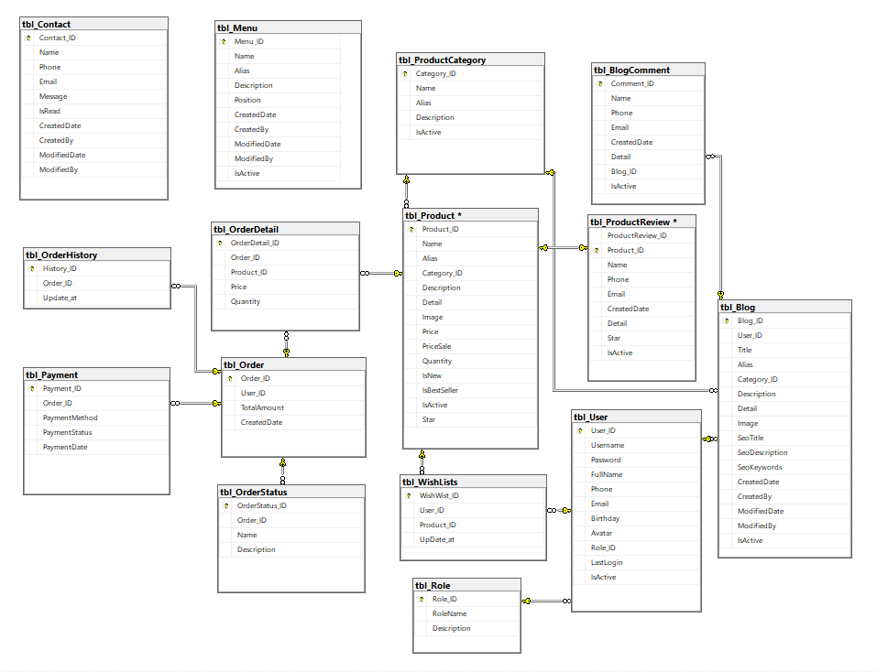

Hình 3.1 Sơ đồ thực thể liên kết

3.3. Thiết Kế Website

3.3.1 Chức năng đăng nhập

- Cho phép thành viên login vào hệ thống

- Input : Người dùng nhập vào các thông tin usename , password

- Process : Kiểm tra usename và password của người dùng nhập vào so sánh với usename và password trong CSDL.

- Output : Nếu trùng với dữ liệu trong CSDL, người dùng được login vào hệ thống, nếu không yêu cầu người dùng nhập lại.

- Biểu đồ hoạt động

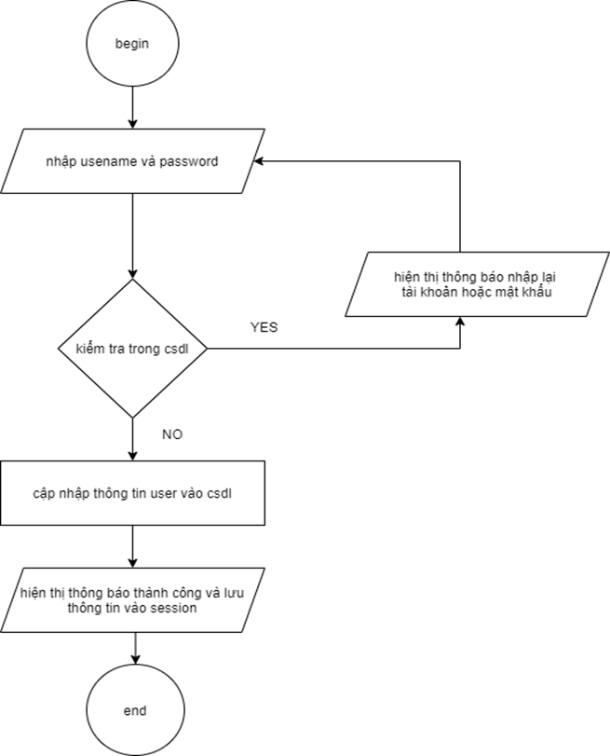

Hình 4 . Biểu đồ đăng nhập

3.3.2. Chức năng xem thông tin của sản phẩm

Cho phép người dùng tìm kiếm sản phẩm mình muốn chọn. Nhấp vào sản phẩm muốn chọn để xem chi tiết và giá cả của sản phẩm. Chức năng xem thông tin chi tiết để cho người dùng hiểu thêm về sản phẩm mình đã chọn.

3.3.3. Chức năng thêm vào giỏ hàng

Người dùng sẽ tìm kiếm sản phẩm mình muốn chọn. Sau quá trình tìm hiểu sản phẩm người dùng sẽ thêm sản phẩm vào giỏ hàng bằng cách nhấp vào ô “Thêm giỏ hàng”. Phía trong giỏ hàng sẽ hiểm thị hình ảnh, tên sản phẩm, giá tiền, số lượng, tổng tiền của các sản phẩm mình đã chọn. Bên cạnh đó còn hiển thị thêm tổng toàn bộ số tiền của tất cả sản phẩm đã được người dùng thêm vào giỏ hàng.

***3.3.4. Chức năng đăng xuất***

Chức năng đăng xuất:

- Cho phép thành viên logout ra khỏi hệ thống khi không còn nhu cầu sử dụng

- Input: Thành viên click vào nút logout trên website

- Process: Tiến hành xóa session lưu thông tin đăng nhập để dừng phiên đăng nhập của thành viên trong hệ thống

- Output: Quay lại trang detail của website và không còn chức năng khác

- Biểu đồ hoạt động

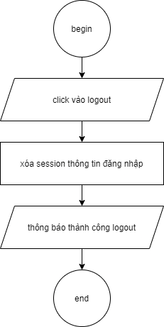

Hình 5. Biểu đồ đăng xuất

3.3.5. Chức năng chỉnh sửa sản phẩm

- Admin có quyền thêm sửa xóa sản phẩm

- Mô tả: Sau khi quản trị viên đăng nhập thành công, bước 1 chọn danh mục quản lý sản phẩm; bước 2 chọn các chức năng thêm mới sản phẩm, để hiển thị danh sách sản phẩm và thêm các chức năng thêm sửa xóa; bước 3 hệ thống kiểm tra các yêu cầu và trả ra kết quả cho người dùng hoặc cập nhật vào cơ sở dữ liệu.

3.3.6. Chức năng chỉnh sửa bài viết sản phẩm

- Admin có quyền thêm sửa xóa bài viết sản phẩm

- Mô tả: Sau khi quản trị viên đăng nhập thành công; bước 1 chọn danh mục quản lý bài viết; bước 2 chọn các chức năng thêm mới bài viết, để hiển thị danh sách bài viết và thêm các chức năng thêm sửa xóa; bước 3 hệ thống kiểm tra các yêu cầu và trả ra kết quả cho người dùng hoặc cập nhật vào cơ sở dữ liệu.

3.3.7.Bảo mật

Bảo mật MD5

- Mã hóa mật khẩu:

MD5 đã từng được sử dụng để mã hóa mật khẩu người dùng trong các hệ thống. Khi một người dùng nhập mật khẩu, hệ thống sẽ tạo giá trị băm MD5 từ mật khẩu này và so sánh với giá trị băm đã lưu trữ để xác thực đăng nhập.

- Xác thực dữ liệu:

MD5 cũng đã được sử dụng để kiểm tra tính toàn vẹn của dữ liệu. Chẳng hạn như quá trình tải về một tập tin từ Internet, người dùng có thể kiểm tra độ toàn vẹn của tập tin bằng cách so sánh giá trị băm MD5 của tập tin với giá trị MD5 được cung cấp từ nguồn tin cậy. Tuy nhiên, do lỗ hổng bảo mật đã được phát hiện mà MD5 không còn được xem là cách an toàn để sử dụng trong các ứng dụng yêu cầu bảo có tính mật cao. Thay vào đó, nhiều người thường chuyển sang sử dụng các thuật toán băm mạnh mẽ hơn như SHA-256 và SHA-3 ...

3.4. Giao diện Website

3.4.1 Giao diện đăng nhập

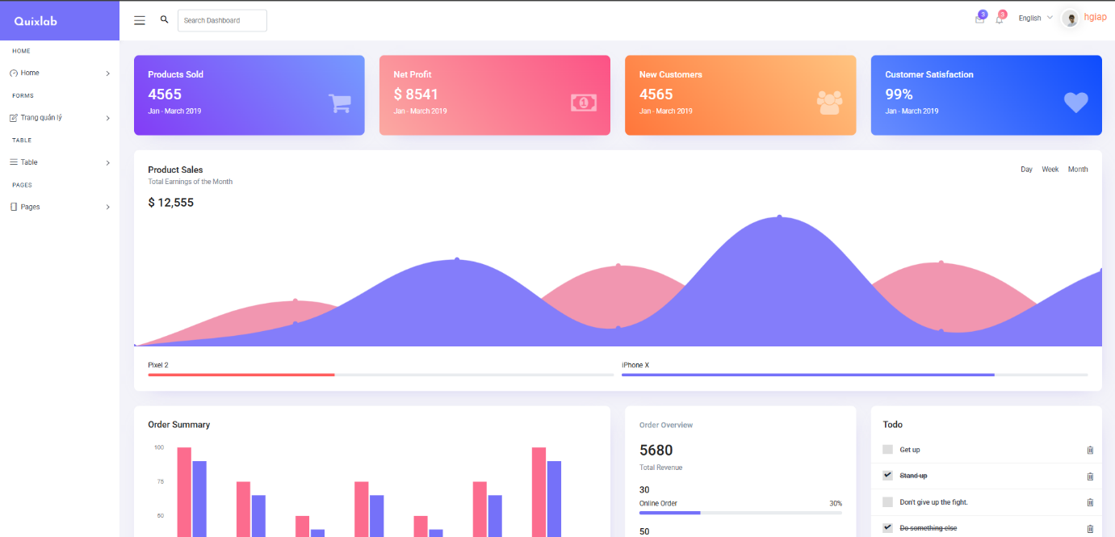 *Hình 3.4.1. Giao diện chính trang quản trị viên*

*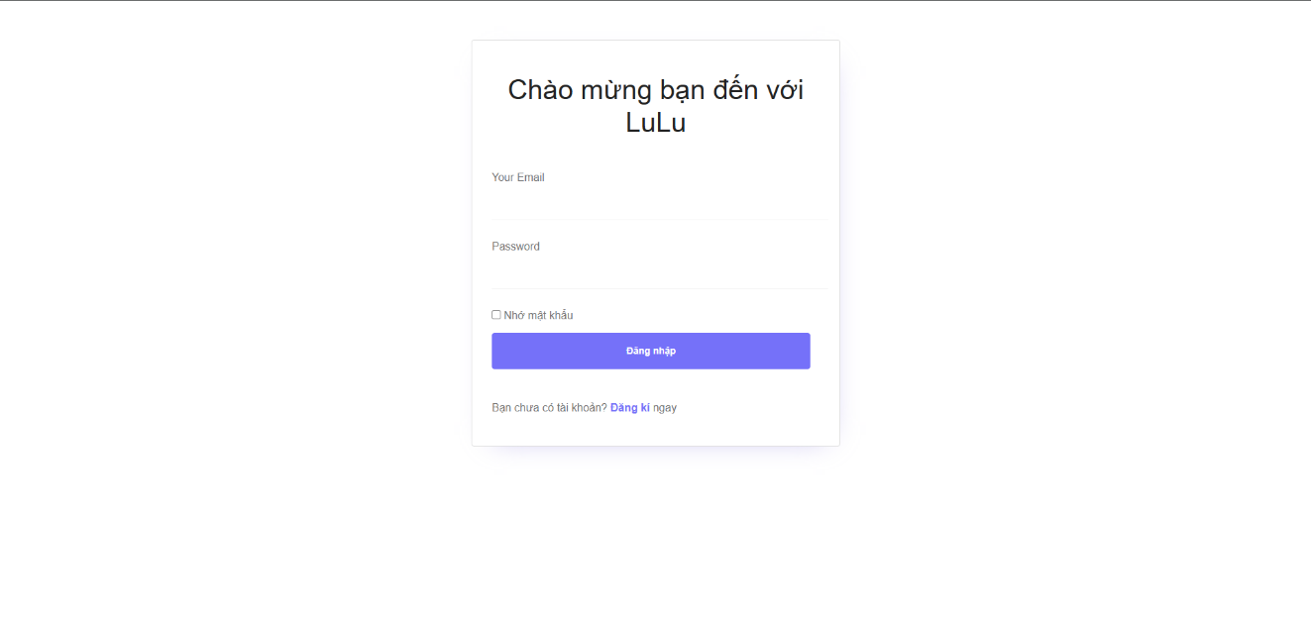 Hình 3.4.2. Giao diện đăng nhập người quản trị*

3.4.2. Giao diện đăng ký

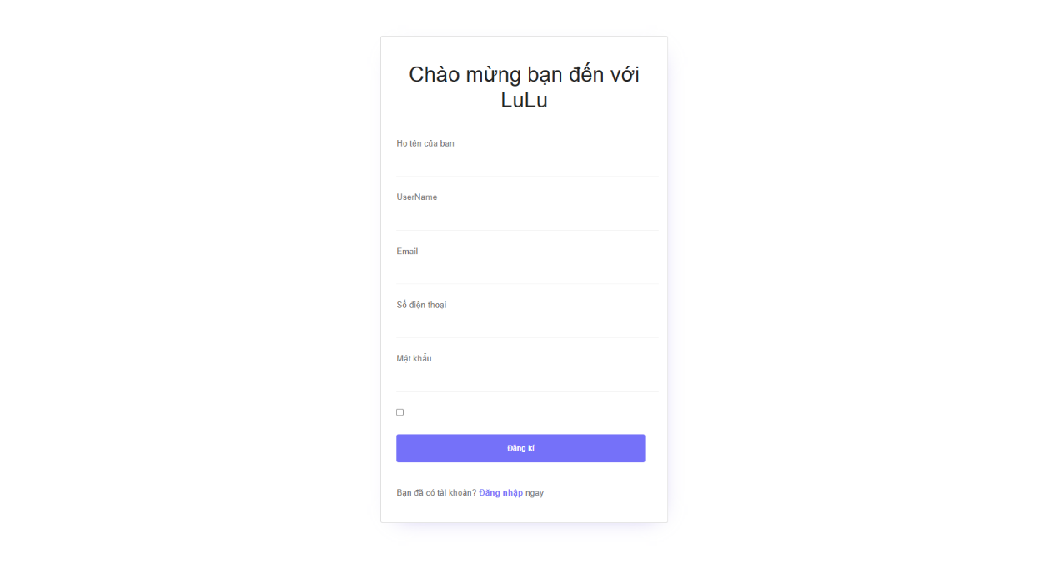 *Hình 3.4.3. Giao diện đăng ký*

Chức năng: Tạo tài khoản người dùng và dùng để đăng nhập hệ thống website gồm tài khoản đăng nhập và mật khẩu, số điện thoại, họ tên .

3.4.3. Giao diện chi tiết Trang Web

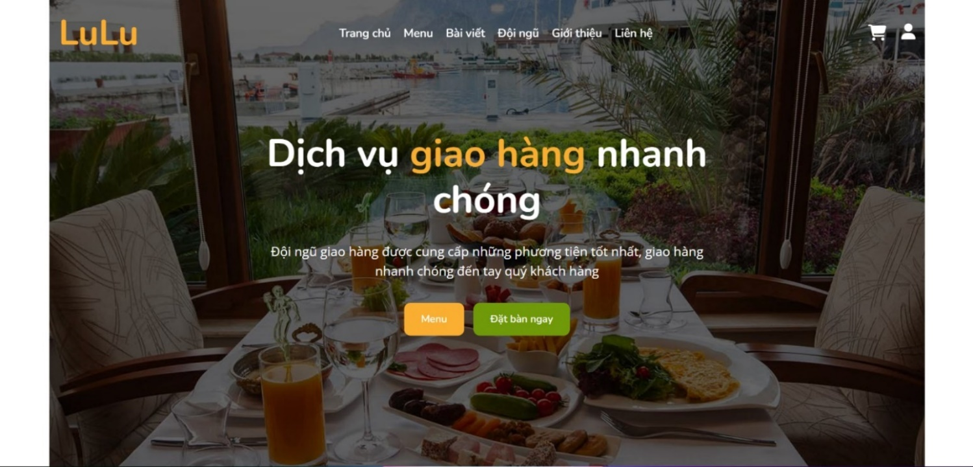 *Hình . Giao diện trang chủ*

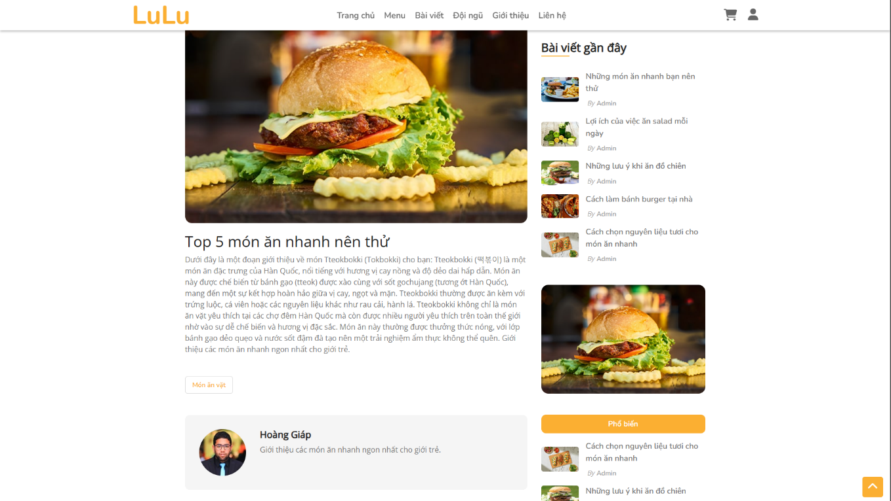 *Hình 3.4.5. Giao diện về bài viết*

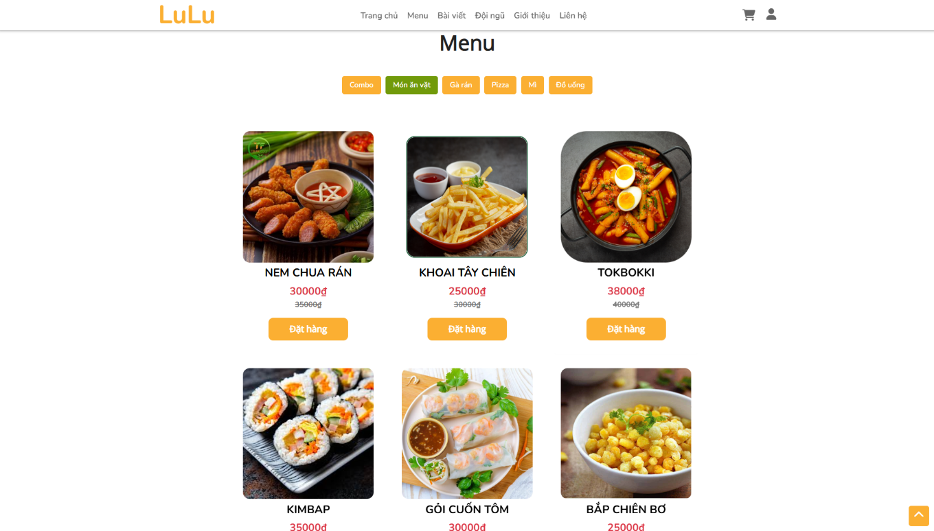

*Hình 3.4.6. Giao diện danh sách sản phẩm*

*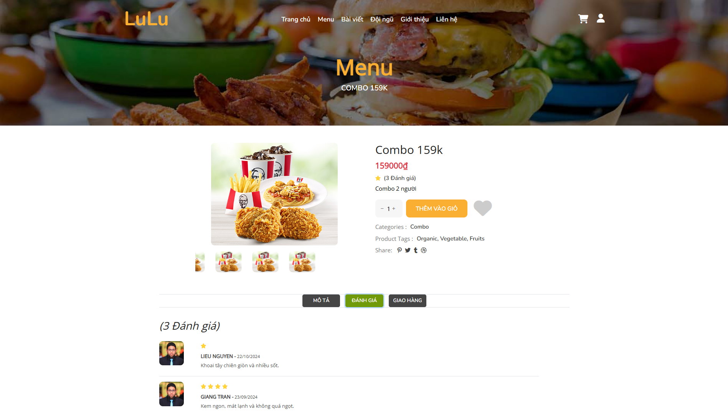 Hình 3.4.7. Giao diện chi tiết sản phẩm*

*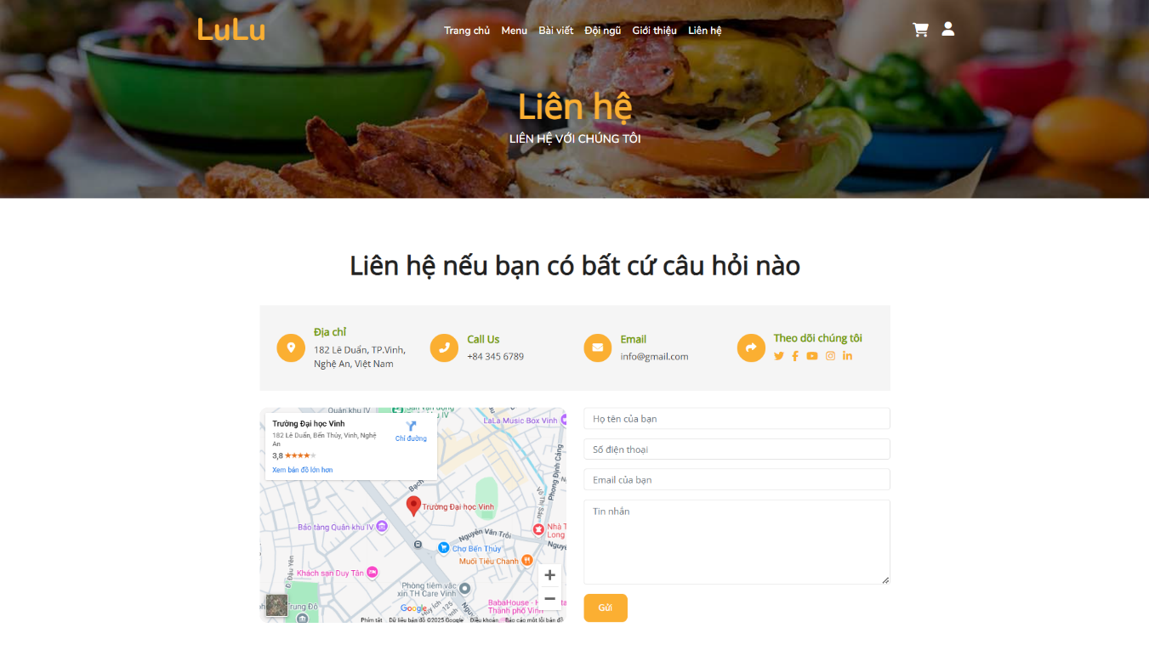 Hình 3.4.8. Giao diện liên hệ*

*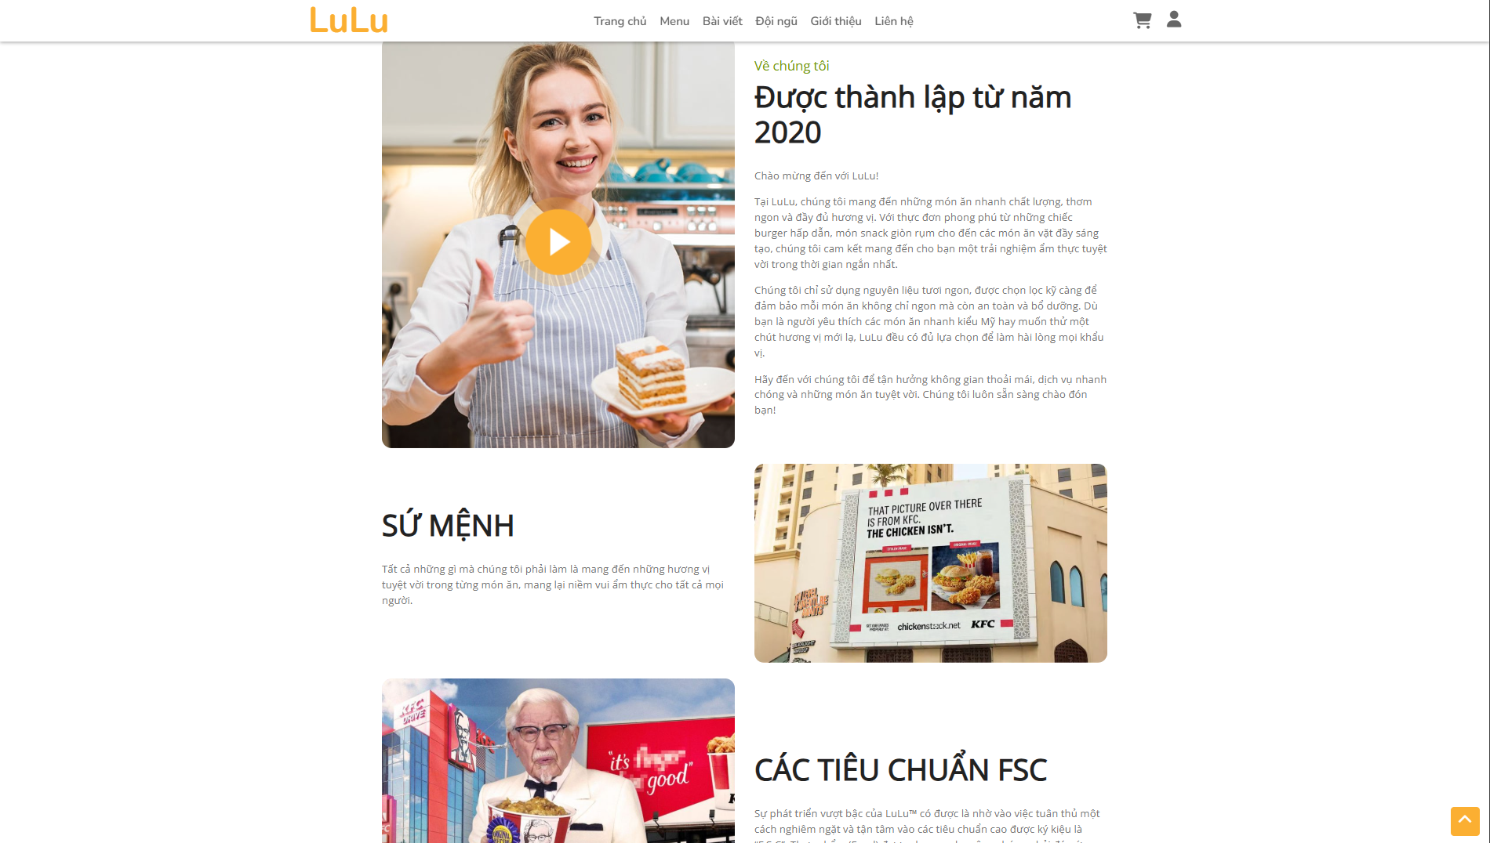 Hình 3.4.9. Giao diện giới thiệu*

3.4.4 Giao diện quản trị

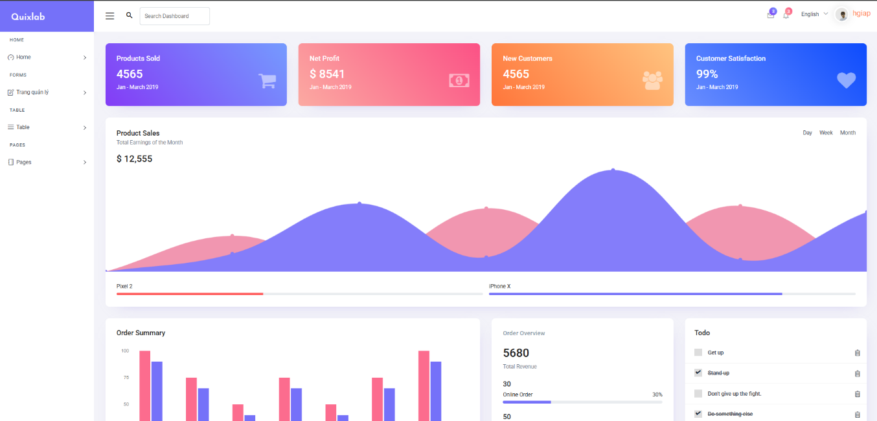

*Hình 3.4.10 Giao diện của quản trị viên*

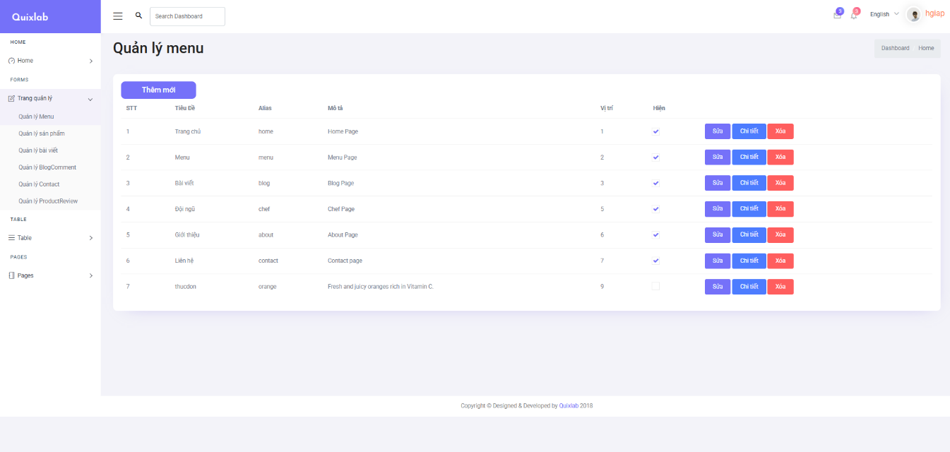 *Hình 3.4.11. Danh sách danh mục trang*

*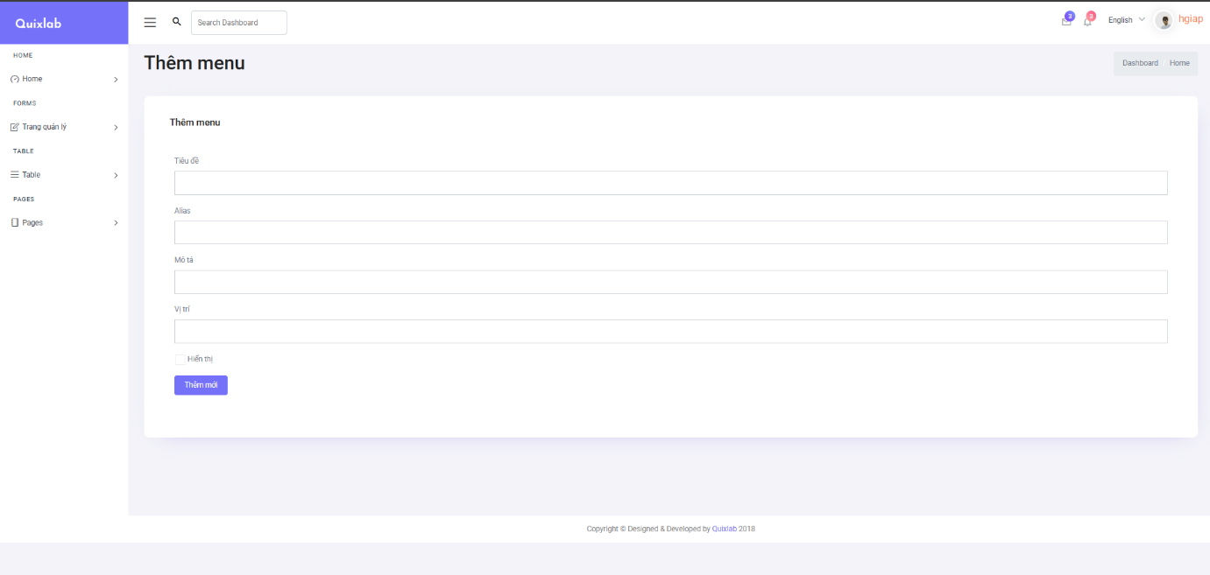 Hình 3.4.12 Thêm mới danh mục trang*

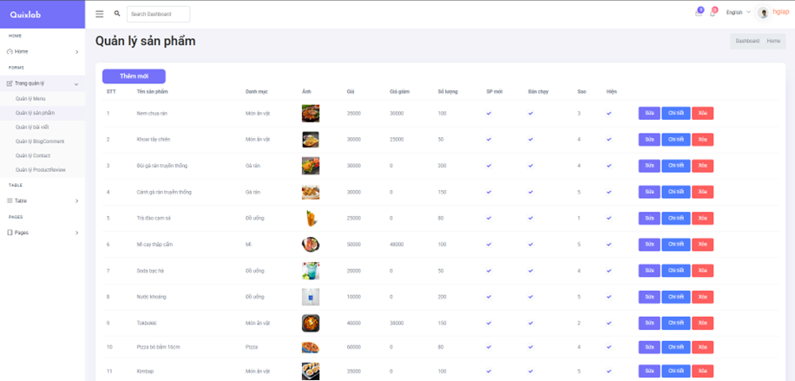 *Hình 3.4.13 Danh sách sản phẩm*

*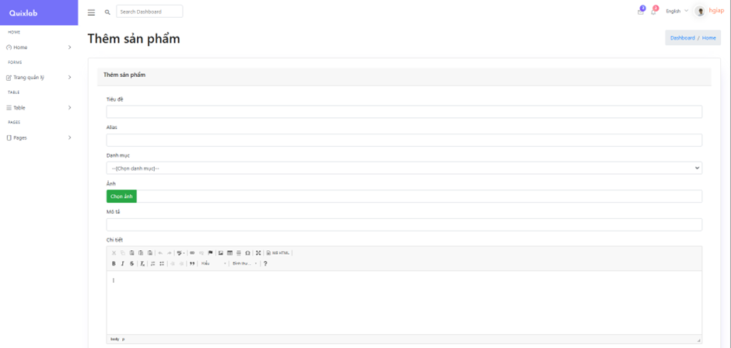 Hình 3.4.14. Thêm mới sản phẩm*

*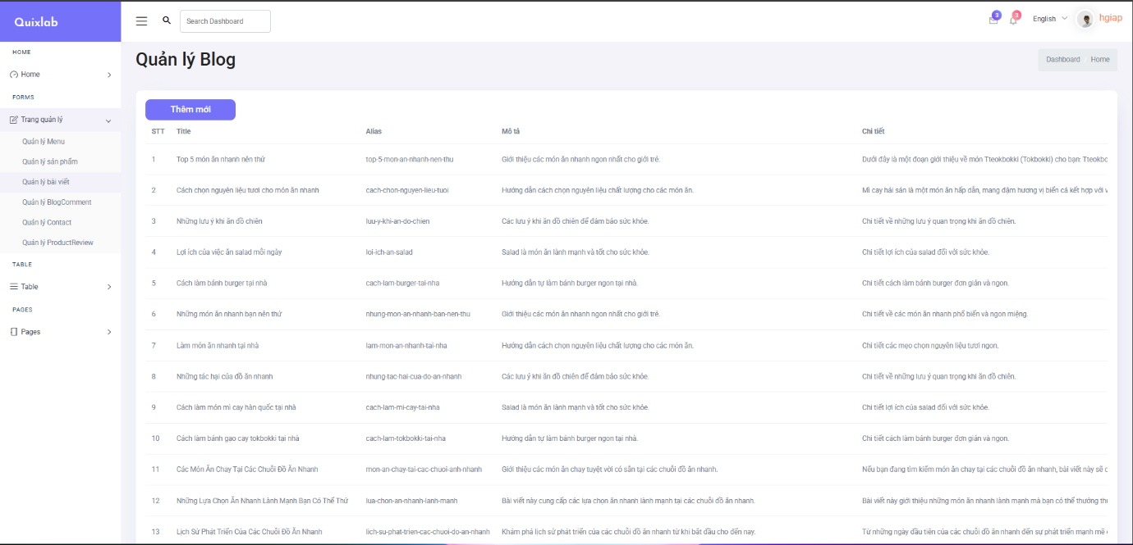 Hình 3.4.15. Danh sách bài viết*

*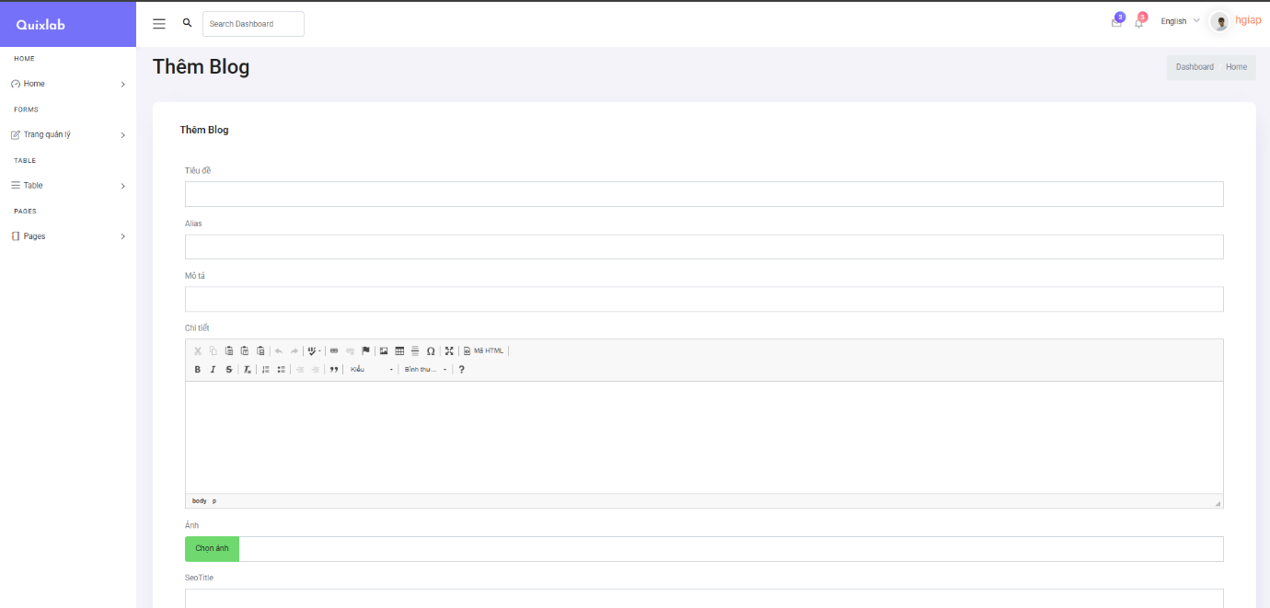 Hình 3.4.16. Thêm mới bài viết*

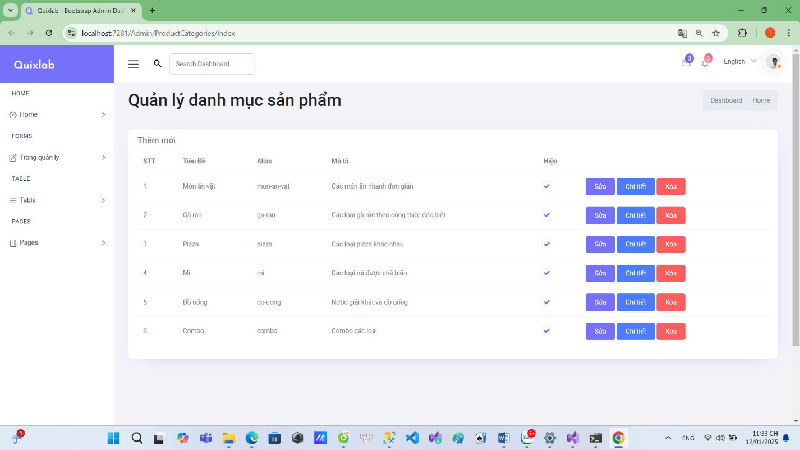 *Hình 3.4.17. Danh sách danh mục sản phẩm*

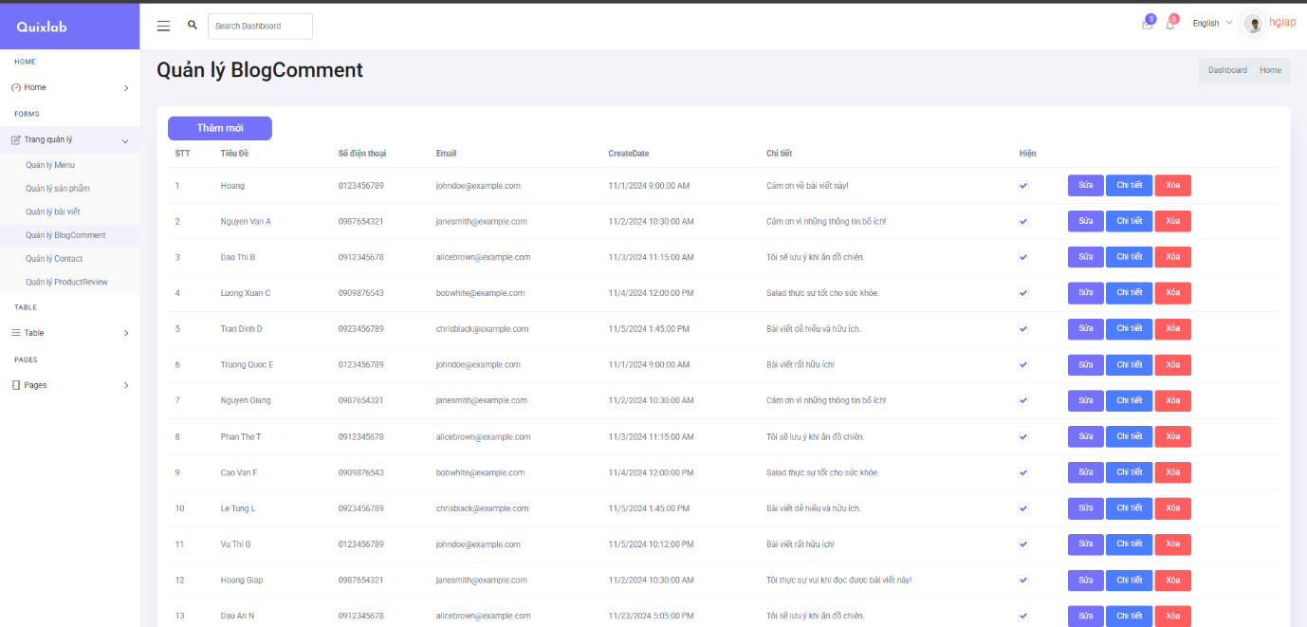 *Hình 3.4.18. Danh sách bình luận bài viết*

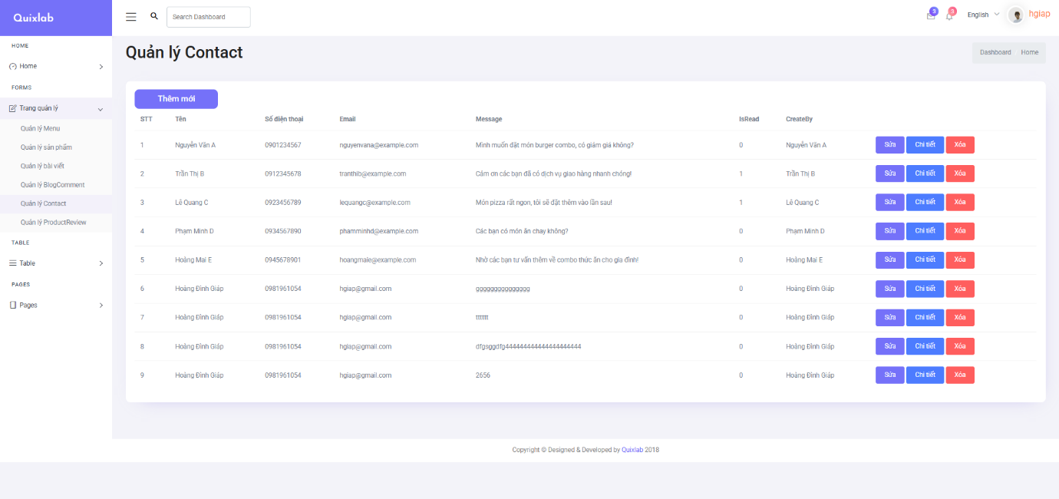 *Hình 3.4.19. Danh sách liên hệ*

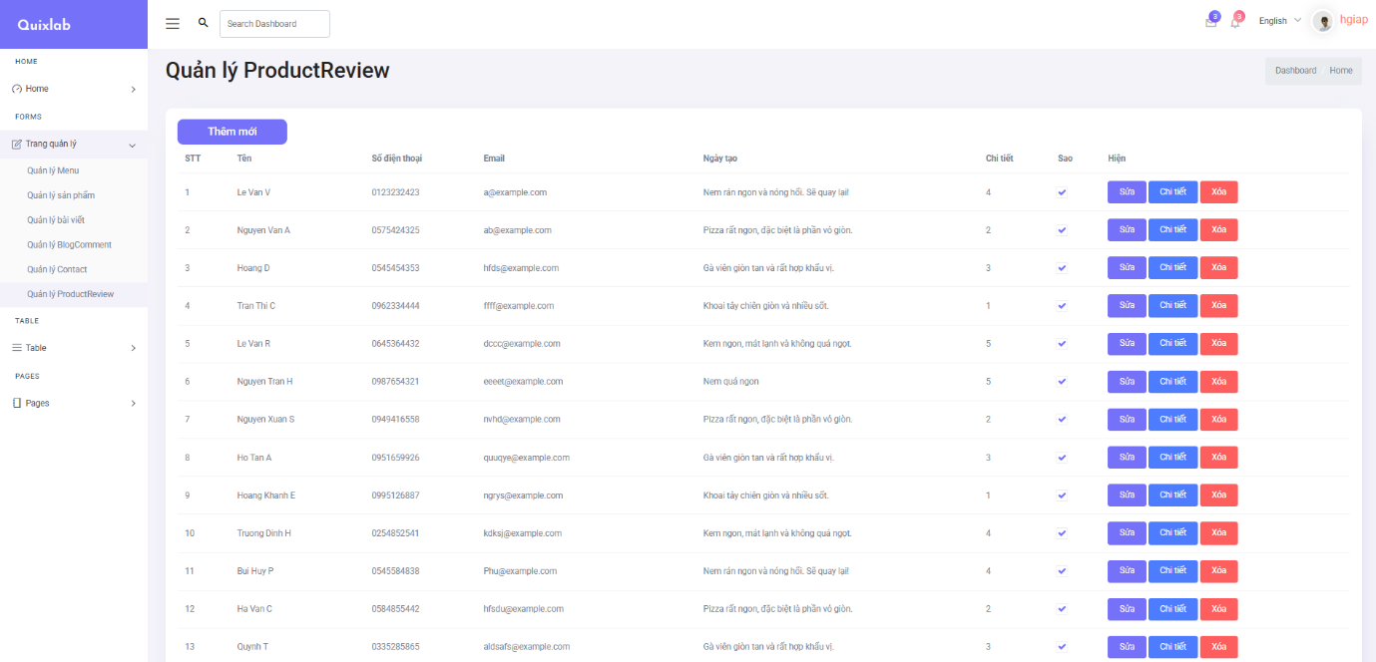

*Hình 3.4.20. Danh sách bình luận sản phẩm*

**KẾT LUẬN**

Sau khoảng thời gian 15 tuần để nghiên cứu và hoàn thiện đồ án. Nhóm đã hoàn thành sản phẩm đồ án kịp tiến độ, hoàn thành tốt các nhiệm vụ được giao và có các kết quả cũng như hướng phát triển như sau:

**Kết quả đạt được**

Quá trình phát triển ứng dụng Website dựa trên nền tảng ASP.NET Core với đề tài "Xây dựng Website bán đồ ăn nhanh" đã mang lại cho chúng tôi không chỉ là cơ hội để áp dụng và củng cố kiến thức vững về quản lý và triển khai ứng dụng Website mà còn mở rộng hiểu biết về các công nghệ lập trình quan trọng như ADO.NET và LINQ, được sử dụng để xây dựng ứng dụng Website động với khả năng tương tác mạnh mẽ với cơ sở dữ liệu.

Trong quá trình này, chúng tôi đã thấu hiểu sâu sắc về mô hình MVC trong ASP.NET Core, một kiến trúc quan trọng giúp chúng tôi tổ chức và quản lý mã nguồn một cách hiệu quả. Việc triển khai ứng dụng Website động không chỉ dừng lại ở việc sử dụng công nghệ ADO.NET và LINQ mà còn bao gồm cài đặt và cấu hình ứng dụng trên máy chủ, tạo ra một môi trường hoạt động ổn định và hiệu quả, đồng thời thúc đẩy tính linh hoạt và mở rộng.

Áp dụng mô hình MVC trên nền tảng ASP.NET Core đã mang lại những trải nghiệm quý báu trong việc phát triển và mở rộng chức năng của trang Website bán đồ ăn nhanh. Việc rèn luyện kỹ năng thiết kế và lập trình không chỉ giúp chúng tôi xây dựng một sản phẩm chất lượng mà còn mở rộng tầm nhìn về sức mạnh và khả năng linh hoạt của ASP.NET Core.

Tất nhiên, không thể không nhắc đến những kỹ năng khác như tìm kiếm và đọc hiểu tài liệu, những kỹ năng quan trọng đã được củng cố và phát triển trong suốt quá trình làm việc.

Chúng tôi hy vọng rằng Website bán đồ ăn nhanh không chỉ là một thành quả cá nhân mà còn là sự đóng góp tích cực vào lĩnh vực phát triển ứng dụng Website chuyên nghiệp. Chúng tôi cam kết tiếp tục duy trì và phát triển ứng dụng để đáp ứng ngày càng nhiều nhu cầu và đòi hỏi của người sử dụng.

**Hướng phát triển**

Chúng tôi cam kết rằng, với sự phát triển không ngừng của công nghệ, chúng tôi sẽ không chỉ tiếp thu những đổi mới mà còn liên tục tích lũy kiến thức mới để có khả năng mở rộng và phát triển thêm các chức năng độc đáo cho trang Website bán đồ ăn nhanh của chúng tôi.

Chúng tôi sẽ duy trì sự linh hoạt và sẵn sàng thí nghiệm với những công nghệ mới nhất để đưa vào ứng dụng của mình, nhằm nâng cao trải nghiệm người dùng và đáp ứng những xu hướng mới trong lĩnh vực công nghệ.

Đồng thời, chúng tôi sẽ duy trì một quá trình liên tục thu thập thông tin và khảo sát ý kiến người dùng. Quan tâm đến ý kiến phản hồi của người dùng sẽ giúp tôi định hình và phát triển thêm các chức năng phù hợp, đáp ứng nhanh chóng và hiệu quả những yêu cầu ngày càng đa dạng của khách hàng.

Cuối cùng, chúng tôi sẽ không ngừng nỗ lực để tối ưu hóa chương trình, tăng cường hiệu suất và tốc độ thực thi, đồng thời giảm thiểu bộ nhớ sử dụng xuống mức thấp nhất. Điều này không chỉ giúp cải thiện trải nghiệm người dùng mà còn đảm bảo rằng trang Website bán đồ ăn nhanh của chúng tôi luôn hoạt động mượt mà và hiệu quả.

**TÀI LIỆU THAM KHẢO**

1. Nguyễn Minh Đạo, *Giáo trình lập trình Web với ASP.NET*, NXB Đại học Quốc gia TPHCM, 2014.
2. Adam Freeman, *Pro ASP.NET Core 6, Develop Cloud-Ready Web Applications Using MVC, Blazor, and Razor Pages*, 9th edition, , (pdf books), 2022.
3. Rick Anderson, *Get started with ASP.NET Core MVC*, ASP.NET CORE 6, Link: https://learn.microsoft.com/vi-vn/aspnet/core/tutorials, Truy cập 11/2022.
4. Trần Duy Thanh, *Hướng dẫn tải cài đặt và sử dụng Visual Studio 2022*, Visual Studio 2022, Link: https://duythanhcse.wordpress.com/2022/02/08/huong-dan-tai-cai-dat-va-su-dung-visual-studio-2022, Truy cập 10/2022.
5. Kteam, *Hướng dẫn tải cài đặt và sử dụng SQL Server 2019*, SQL Server 2029, Link: https://howkteam.vn/course/huong-dan-cai-dat-sql-server-2019, Truy cập 10/2022.

**BẢNG ĐÁNH GIÁ CÁ NHÂN**

Phát triển ứng dụng Web (124.2)_LT_01; Nhóm:6

|  |  |  |  |  |
| --- | --- | --- | --- | --- |
| **STT** | **Họ tên** | **Mã SV** | **Nhận xét chi tiết về đóng ghóp của thành viên nhóm** | **Mức độ đóng góp** |
| 01 | Trần Anh Tài (NT) | 225748020110128 | Tìm kiếm template, góp ý cơ sở dữ liệu, code admin, làm word | Đóng góp nhiều |
| 02 | Hoàng Đình Giáp | 225748020110135 | Nạp template, làm cơ sở dữ liệu, code menu,blog, giỏ hàng | Đóng góp nhiều |
| 03 | Vi Thế Thịnh | 225748020110185 | Gợi ý cơ sở dữ liệu, code đăng nhập đăng ký, contact | Đóng góp vừa |